Частное учреждение образовательная организация высшего образования

«Омская гуманитарная академия»

(ЧУОО ВО «ОмГА»)

Одобрено:  на заседании  Студенческого совета  ЧУОО ВО «ОмГА»  протокол № 1  от 28 сентября 2015 г. | Одобрено:  Решением Ученого совета ЧУОО ВО «ОмГА»  протокол № 1 от 28.09.2015 г.  Утверждаю:  Председатель Ученого совета  _____________ А.Э. Еремеев  Приказ № 9 от 28.09.2015 г.

ПОЛОЖЕНИЕ
О документах, подтверждающих обучение, если форма документов не установлена законом

Омск, 2015

1 Общие положения

  - Положение о документах, подтверждающих обучение в Академии, если форма документов не установлена законом (далее - Положение) разработано на основании ч. 4 ст. 33 Федерального закона «Об образовании в Российской Федерации».
  - Положение определяет виды и правила выдачи документов, подтверждающих обучение в Частном учреждении образовательной организации высшего образования «Омская гуманитарная академия» (далее - Академия, ОмГА), если форма документа не установлена законом.

2 Виды документов, подтверждающих обучение

2.1. Обучающимся выдаются следующие документы, подтверждающий обучение:
    - Приложение к диплому европейского образца (Diploma Supplement) (Приложение 1)
    - Диплом о профессиональной переподготовке с Приложением (Приложение 2);
    - Удостоверение о повышении квалификации (Приложение 3)
    - Сертификат о прохождении стажировки в рамках курсов повышения квалификации (Приложение 4)
    - Справка об обучении в образовательной организации (установленного образца) (Приложение 5)
    - Диплом об окончании аспирантуры (установленного образца для неаккредитованных программ) (Приложение 6)

3 Правила выдачи документов

  - Приложение к диплому европейского образца (Diploma Supplement): Настоящее Приложение к диплому соответствует модели, разработанной
Европейской Комиссией, Советом Европы и ЮНЕСКО/СЕПЕС. Целью приложения является предоставление достаточных и независимых сведений для обеспечения международной «прозрачности» и справедливого академического и профессионального признания квалификаций (дипломов, степеней, сертификатов и т.д.). Приложение дает описание сущности, уровня, смысла, содержания и статуса обучения, которое происходило и успешно завершило лицо, поименованное в оригинале квалификации, к которой прилагается настоящее Приложение. Оно не содержит каких-либо юридических оценок, установления эквивалентности или суждений о признании. Информация предоставляется по каждому из восьми разделов.
  - Диплом о профессиональной переподготовке с Приложением:

Диплома о профессиональной переподготовке (далее - защищённой от подделок полиграфической продукцией изготавливается по заказу Академии.
диплом) является уровня «Б» и

Титул форматом 290 мм х 205 мм. Цветовой фон лицевой и оборотной стороны титула - бирюзово-желтый, выполненный с применением ирисовых раскатов.
В правой части титула:
надпись «Российская Федерация»;
стилизованное изображение Государственного флага Российской Федерации, красный цвет флага выполнен краской с красным свечением в УФ-излучении;
надпись «Диплом о профессиональной переподготовке» выполненная краской, обладающей поглощением в ИК-диапазоне спектра;
в нижней части по центру расположен элемент в виде гильоширной розетки оранжевого цвета с негативным микротекстом «Диплом о профессиональной переподготовке», выполненным по сложной кривой, отпечатанный краской с красным свечением в УФ-излучении, зелёным свечением в определённой длине волны ИК-излучения и не имеющей поглощения в ИК-излучении. В нижней левой части лицевой стороны по центру расположены выходные данные предприятия - изготовителя.
В левой части разворота титула:
надпись «Диплом о профессиональной переподготовке» выполненная краской, обладающей поглощением в ИК-диапазоне спектра;
ниже по центру расположена нумерация бланка диплома, выполнена без пробелов высоким способом печати, шрифтом Roman или его аналогами, красной краской, обладающей магнитными свойствами и оранжевым свечением под воздействием УФ-излучения;
ниже надпись «Документ о квалификации» выполнена курсивом и краской, обладающей поглощением в ИК-диапазоне спектра;
далее по центру располагается надпись «Регистрационный номер», выполненная краской, обладающей поглощением в ИК-диапазоне спектра;
ниже по центру - слово «Город» и дата выдачи, выполнены краской, обладающей поглощением в ИК-диапазоне спектра.
В правой части разворота титула:
надпись «Настоящий диплом свидетельствует о том, что» выполненная шрифтом Lazurski;
внизу надписи «Руководитель», надпись «Секретарь» и надпись «М.П.» выполняются шрифтом Lazurski.
По всей оборотной стороне титула по развороту расположена гильоширная рама синего цвета, выполненная краской не обладающей поглощением в ИК­ диапазоне спектра, а также оригинальная композиция, содержащая негативно­ позитивные гильоширные элементы с толщиной линий 40-90 мкм;
По полю бланка - две взаимосвязанные гильоширные сетки, с ирисовым раскатом, одна из сеток выполнена краской с защитой от вытравки. Бланк диплома не содержит подчеркиваний и подстрочных пояснительных надписей.

Бланк диплома имеет нумерацию, состоящую из 12 символов:
первые два символа - двузначный номер лицензии, выданной предприятию­ изготовителю федеральным органом исполнительной власти, осуществляющим лицензирование производства и реализации защищенной от подделок полиграфической продукции (при однозначном номере лицензии он дополняется слева цифрой «О»);
третий - двенадцатый символы - учётный номер предприятия-изготовителя, состоящий из десяти цифр.

Приложение к Диплому о профессиональной переподготовке.

Вариант№l.
Приложение к Диплому представляет собой бланк формата 21Ох297мм. Цветовой фон лицевой и оборотней стороны бланка сине-розовый и гильоширная рама темно синего цвета, выполненный с применением ирисовых раскатов горизонтального расположения. На лице и обороте бланка расположены две взаимосвязанные гильоширные сетки, с ирисовым раскатом, негативный микротекст 250 мкм, позитивный микротекст 200 мкм, высокая нумерация выполнена спецкраской красной магнитной с оранжевым свечением.

Вариант№2.
Приложение к Диплому представляет собой бланк формата 148х21Омм. Цветовой фон лицевой и оборотней стороны бланка зелёно-голубой, выполненный с применением ирисовых раскатов горизонтального расположения. На лице бланка расположен две взаимосвязанные гильоширные сетки, с ирисовым раскатом, одна из которых выполнена реактивной краской, негативный микротекст 250 мкм, позитивный микротекст 200 мкм, элементы текста выполнены метамерной парой, высокая нумерация выполнена невидимой спецкраской с желто-зелёным свечением в УФ-излучении. Оборот бланка запечатан гильоширной сеткой с ирисовым раскатом.

  - Удостоверение о повышении квалификации:
Бланк удостоверения о повышении квалификации (далее - удостоверение) является защищённой от подделок полиграфической продукцией уровня «Б» и изготавливается по заказу образовательных организаций.
Титул изготавливается форматом 290 мм х 205 мм. Цветовой фон лицевой и оборотной стороны титула - зелёно-голубой, выполненный с применением ирисовых раскатов от фисташкового цвета к голубому.
Правая сторона титульного листа оформлена гильоширной рамой желто- зелёного цвета.
В правой части титула:
надпись «Российская Федерация»;
стилизованное изображение Государственного флага Российской Федерации;

надпись «Удостоверение о повышении квалификации» выполненная краской, обладающей поглощением в ИК-диапазоне спектра;
в нижней части по центру расположен элемент в виде гильоширной розетки с негативным микротекстом «Удостоверение о повышении квалификации», выполненным по сложной кривой, отпечатанный краской с красным свечением в УФ-излучении, зелёным свечением в определённой длине волны ИК-излучения и не имеющей поглощения в ИК-излучении.
В нижней левой части лицевой стороны по центру расположены выходные данные предприятия - изготовителя.
В правой части разворота титула:
надпись «Российская Федерация»;
надпись «Удостоверение о повышении квалификации» выполненная краской, обладающей поглощением в ИК-диапазоне спектра;
ниже по центру расположена нумерация бланка диплома, выполнена без пробелов высоким способом печати, шрифтом Roman или его аналогами, красной краской, обладающей магнитными свойствами и оранжевым свечением под воздействием УФ-излучения;
ниже надпись «Документ о квалификации» выполнена курсивом и краской, обладающей поглощением в ИК-диапазоне спектра;
далее по центру располагается надпись «Регистрационный номер», выполненная краской, обладающей поглощением в ИК-диапазоне спектра;
ниже по центру - слово «Город» и дата выдачи, выполнены краской, обладающей поглощением в ИК-диапазоне спектра.
В правой части разворота титула:
надпись «Настоящее удостоверение свидетельствует о том, что» выполненная шрифтом Lazurski;
ниже - надписи выполнены в соответствии с установленным образцом;
внизу надписи «Руководитель», надпись «Секретарь» (по необходимости) и надпись «М.П.» выполняются шрифтом Lazurski.
По всей оборотной стороне титула:
по развороту расположена гильоширная рама, выполненная краской фисташкового цвета, не имеющей поглощения в ИК-излучении, а также оригинальная композиция, содержащая негативно-позитивные гильоширные элементы с толщиной линий 40-90 мкм;
все надписи выполнены краской, обладающей поглощением в ИК-диапазоне спектра и шрифтом Lazurski.
По полю бланка - две взаимосвязанные гильоширные сетки, с ирисовым раскатом, одна из сеток выполнена краской с защитой от вытравки.
Бланк удостоверения не содержит подчеркиваний и подстрочных пояснительных надписей.
Бланк удостоверения имеет нумерацию, состоящую из 12-ти символов:
первые два символа - двузначный номер лицензии, выданной предприятию­ изготовителю федеральным органом исполнительной власти, осуществляющим лицензирование производства и реализации защищенной от подделок

полиграфической продукции (при однозначном номере лицензии он дополняется слева цифрой «О»);
третий - двенадцатый символы - учётный номер предприятия-изготовителя, состоящий из десяти цифр.

  - Сертификат о прохождении стажировки в рамках курсов повышения квалификации:
Сертификат печатается на плотной бумаге (плотностью 160 г/м кв.) кремового цвета размером А4 (210х297 мм).
    - в верхнем левом углу размещается эмблема Академии в форме герба;
    - рядом по центру в несколько строк надпись «ЧАСТНОЕ УЧРЕЖДЕНИЕ ОБРАЗОВАТЕЛЬНАЯ ОРГАНИЗАЦИЯ ВЫСШЕГО ОБРАЗОВАНИЯ «ОМСКАЯ ГУМАНИТАРНАЯ АКАДЕМИЯ» Факультет профессиональной переподготовки и повышения квалификации»
    - следующая строка через три строки по центру жирными прописными буквами 21п надпись «СЕРТИФИКАТ №» и рядом указывается регистрационный номер документа арабскими цифрами;
    - следующая строка по центру содержит надпись «Настоящий сертификат подтверждает, что»;
    - под этой строкой по центру жирным шрифтом 14п курсивом с подчеркиванием вписывается фамилия, имя, отчество (при наличии) слушателя в именительном падеже;
    - далее следует строка, с выравниванием по центру - надпись «с» далее дата начала обучения с указанием числа (арабскими цифрами), месяца (прописью), слово «по», дата окончания обучения с указанием числа (арабскими цифрами), месяца (прописью) и года (четырехзначное число, арабскими цифрами, буква «г» с точкой);
    - следующая строка содержит надпись «прошел(а) международные курсы повышения квалификации»;
    - следующая строка - надпись «в Омской гуманитарная академия (РФ) на кафедре»
    - далее строка, содержащая название кафедры в кавычках с выравниванием по центру;
1О) следующая строка через интервал в три строки содержит слева надпись
«Ректор ЧУОО ВО «ОмГА» д.филол.н., профессор», далее в продолжении строки по центру- подпись, в конце строки надпись «А.Э. Еремеев»

  - Справка об обучении в образовательной организации (установленного образца) Справка об обучении в образовательной организации (далее - справка)
является защищённой от подделок полиграфической продукцией уровня «В».
Справка имеет размер 21О мм х 297мм. Цветовой фон справки - переход из коричневого цвета в желтый и обратно в коричневый. По полю бланка двойная совмещенная нераппортная гильоширная сетка, отпечатанная в том числе краской,

обладающей зелёным свечением под воздействием УФ-излучения и не обладающей поглощением в ИК-диапазоне спектра.
В правой части титула:
надпись «Российская Федерация»;
ниже наименование образовательной организации;
надпись «СПРАВКА об обучении в образовательной организации»; серия и номер бланка;
слева в верхней части - данные получателя Справки;
информация о результатах вступительного испытания, дате поступления в Академию и завершении обучения, результатах обучения;
в нижней части по правому краю подписи: ректор, декан, секретарь, место для печати.
На оборотной стороне информация о сданных зачетах, промежуточных и итоговых экзаменах по освоенным дисциплинам.
В нижней левой части лицевой стороны по центру расположены выходные данные предприятия - изготовителя.

  - Диплом об окончании аспирантуры (установленного образца для неаккредитованных программ)
Бланк титула являются защищенной от подделок полиграфической продукцией
Бланк титула имеют серию и номер. Номер бланка титула представляет собой 7-значный порядковый номер, присвоенный бланку предприятием изготовителем. Нумерация бланков приложения осуществляется независимо от нумерации бланков титула. Бланк титула представляет собой отдельный лист размером 205 мм х 290 мм в развернутом.
Фон лицевой и оборотной сторон бланка титула выполняется с наложением двух фоновых сеток с переменным шагом и с ирисовыми раскатами. Сетки отпечатаны краской, обладающей зеленым свечением под воздействием УФ­ излучения. Одна из сеток выполнена краской с химической защитой, препятствующей несанкционированному внесению изменений.
Правая часть лицевой стороны бланка титула в верхней части, оборотная сторона бланка титула (по развороту) имеют горизонтальную раму синего, светло­ синего и голубого цветов. Лицевая и оборотная стороны бланка титула, не содержат подчеркиваний и подстрочных пояснительных надписей.
На лицевой и оборотной сторонах бланка титула размещаются надписи и. В правой части лицевой стороны бланка титула размещаются надписи с выравниванием по ширине: надпись "РОССИЙСКАЯ ФЕДЕРАЦИЯ", выполненная шрифтом Lazurski 10п; надпись "ДИПЛОМ ОБ ОКОНЧАНИИ АСПИРАНТУРЫ", выполненная бронзовой краской, обладающей желто-зеленым свечением в УФ­ излучении, с теневой поддержкой и с горизонтальными линиями сверху и снизу, полужирным шрифтом Lazurski 37п.
В левой части оборотной стороны бланка титула размещаются надписи с выравниванием по центру: надпись "РОССИЙСКАЯ ФЕДЕРАЦИЯ", выполненная

шрифтом Lazurski 1Оп; ниже надпись "ДИПЛОМ ОБ ОКОНЧАНИИ АСПИРАНТУРЫ", выполненная бронзовой краской, обладающей желто-зеленым свечением в УФ-излучении, с теневой поддержкой, полужирным шрифтом Lazurski 37п; серия и номер бланка титула, выполненные высоким способом печати, красной краской, далее надпись "ДОКУМЕНТ ОБ ОБРАЗОВАНИИ И О КВАЛИФИКАЦИИ", выполненная шрифтом Lazurski 11п; надписи "Регистрационный номер" и "Дата выдачи", выполненные курсивом, шрифтом Lazurski 1 lп.
В правой части оборотной стороны бланка титула размещаются: надписи "Настоящий диплом свидетельствует о том, что", "освоил(а) программу подготовки научно-педагогических кадров в аспирантуре по направлению подготовки" и "и успешно прошел(ла)" с выравниванием по центру, выполненные шрифтом Lazurski
1 lп; ниже "Решением присвоена квалификация, "Протокол N от " "
20 г." с выравниванием по центру, выполненные шрифтом Lazurski 1lп; надписи "Председатель" и "Руководитель образовательной организации"
Заполнение бланка приложения к диплому (далее - бланк приложения) осуществляется следующим образом:
В левой колонке первой страницы бланка приложения указываются с выравниванием по ширине следующие сведения:
- надпись «Российская Федерация», далее полное официальное наименование организации, наименование населенного пункта, в котором находится организация;
- после надписи «ПРИЛОЖЕНИЕ к ДИПЛОМУ» на отдельной строке после строк, содержащих надписи «Регистрационный номер» и «Дата выдачи», соответственно - регистрационный номер и дата выдачи.
В правой колонке первой страницы бланка приложения в разделе1 «Сведения о личности обладателя диплома» указываются следующие сведения:
- фамилия, имя, отчество выпускника (в именительном падеже) и его дата рождения с указанием числа (цифрами), месяца (прописью) и года (четырехзначное число цифрами, слово «года»);
- после строки, содержащей надпись «Предыдущий документ об образовании или об образовании и о квалификации» - наименование документа об образовании или об образовании и о квалификации, на основании которого выпускник был принят на обучение по образовательной программе и год выдачи указанного документа (четырехзначное число цифрами, слово «год»).
В правой колонке первой страницы бланка приложения в разделе 2
«Сведения о квалификации» указываются следующие сведения:
- после строк, содержащих надпись «Решением Государственной экзаменационной комиссии присвоена квалификация» наименование присвоенной квалификации;
- после строк, содержащих надпись «Решением Государственной экзаменационной комиссии присвоена квалификация» и наименование присвоенной квалификации, - код и наименование направления подготовки, по которым освоена образовательная программа;

- после строки, содержащей надпись «Срок освоения программы подготовки научно-педагогических кадров в очной форме обучения», на отдельной строке - срок освоения образовательной программы.
На второй и третьей страницах бланка приложения в разделе 3 «Сведения о содержании и результатах освоения программы подготовки научно-педагогических кадров в аспирантуре» указываются сведения о содержании и результатах освоения выпускником образовательной программы в следующем порядке:
- на отдельных строках сведения о каждой изученной дисциплине (модуле) образовательной программы:
в первом столбце таблицы - наименование дисциплины (модуля);
во втором столбце таблицы - трудоемкость дисциплины (модуля) в зачетных единицах (количество зачетных единиц (цифрами), слова «з.е.»);
в третьем столбце таблицы - оценка по дисциплине (модулю), полученная при промежуточной аттестации.
- сведения о пройденных выпускником учебной и производственной практиках: а) на отдельной строке - общие сведения о практиках:
в первом столбце таблицы - слово «Практики»;
во втором столбце таблицы - суммарная трудоемкость практик в зачетных единицах (количество зачетных единиц (цифрами), слова «з.е.»);
в третьем столбце таблицы - символ «х»;
6) на отдельной строке в первом столбце таблицы - слова «в том числе:»; в) на отдельных строках - сведения о каждой практике.
3) сведения о прохождении государственной итоговой аттестации:
а) на отдельной строке - общие сведения о государственной итоговой аттестации: в первом столбце таблицы - слова «Государственная итоговая аттестация»;
во втором столбце таблицы - трудоемкость государственной итоговой аттестации в зачетных единицах (количество зачетных единиц (цифрами), слова «з.е.»);
в третьем столбце таблицы - символ «х»;
6) на отдельной строке в первом столбце таблицы - слова «в том числе:»;
в) на отдельных строках - сведения о прохождении предусмотренных образовательной программой аттестационных испытаний государственной итоговой аттестации.
На четвертой странице бланка приложения к диплому об окончании аспирантуры в разделе 4 «Научно-исследовательская работа» указываются сведения по каждому виду научно-исследовательской работы, выполненной выпускником при освоении образовательной программы.

  - Документ об образовании и (или) о квалификации (установленного образца для неаккредитованных программ) (Приложения 7, 8)
Бланк титула являются защищенной от подделок полиграфической продукцией.
Бланк титула имеют серию и номер. Серия содержит 4 символов: первый и второй символы: символы - двузначный цифровой код субъекта Российской Федерации, на территории которого расположена Академия; третий и четвертый

символы - двузначный номер лицензии, выданной предприятию-изготовителю федеральным органом исполнительной власти, осуществляющим лицензирование производства и реализацию защищенной от подделок полиграфической продукции (при однозначном номере лицензии он дополняется слева цифрой "О").
Номер бланка титула представляет собой 7-значный порядковый номер, присвоенный бланку предприятием изготовителем. Нумерация бланков приложения осуществляется независимо от нумерации бланков титула.
Бланк титула представляет собой отдельный лист размером 205 мм х 290 мм в развернутом виде.
Бланк титула изготавливаются на бумаге с эксклюзивными водяными знаками "РФ" массой 70 - 120 г/м2, которая содержит не менее 25% хлопкового или льняного волокна, без оптического отбеливателя. Иные элементы водяных знаков на бумаге не допускаются. Бумага не имеет свечения (видимой люминесценции) под действием УФ-излучения и должна содержать не менее двух видов защитных волокон, контролируемых в видимых или иных областях спектра. Допускается применение дополнительного защитного волокна, являющегося отличительным признаком предприятия-изготовителя.
Фон лицевой и оборотной сторон бланка титула выполняется с наложением двух фоновых сеток с переменным шагом и с ирисовыми раскатами. Сетки отпечатаны краской, обладающей зеленым свечением под воздействием УФ­ излучения. Одна из сеток выполнена краской с химической защитой, препятствующей несанкционированному внесению изменений.
Правая часть лицевой стороны бланка титула в верхней части, оборотная сторона бланка титула (по развороту) имеют горизонтальную раму синего, светло­ синего и голубого цветов.
Лицевая и оборотная стороны бланка титула, не содержат подчеркиваний и подстрочных пояснительных надписей.
На лицевой и оборотной сторонах бланка титула ирисовый раскат расположен вдоль длинной стороны бланка титула. Цвет ирисового раската переходит от голубого к розовому и от розового к голубому. Центр ирисового раската расположен на расстоянии 50 мм от нижнего края бланка титула.
В правой части лицевой стороны бланка титула размещаются надписи и изображения с выравниванием по ширине: надпись "РОССИЙСКАЯ ФЕДЕРАЦИЯ", выполненная шрифтом Lazurski 10п; надпись "ДИПЛОМ БАКАЛАВР А", или "ДИПЛОМ МАГИСТРА", выполненная бронзовой краской, обладающей желто-зеленым свечением в УФ-излучении, с теневой поддержкой и с горизонтальными линиями сверху и снизу, полужирным шрифтом Lazurski 37п; надпись "С ОТЛИЧИЕМ" (для диплома бакалавра с отличием, диплома магистра с отличием), выполненная бронзовой краской, обладающей желто-зеленым свечением в УФ-излучении, полужирным шрифтом Lazurski 20п; элемент в виде оранжевой негативной гильоширной розетки, имеющий размер 21 мм х 31 мм; по контуру розетки расположен позитивный микротекст "высшееобразование"; указанный элемент обладает красным свечением под воздействием УФ-излучения.

В левой части лицевой стороны бланка титула внизу с выравниванием влево указываются наименование изготовителя и его местонахождение (город), год изготовления продукции, уровень защиты продукции "Б".
В левой части оборотной стороны бланка титула размещаются надписи с выравниванием по центру: надпись "РОССИЙСКАЯ ФЕДЕРАЦИЯ", выполненная шрифтом Lazurski lОп; ниже надпись "ДИПЛОМ БАКАЛАВРА", или "ДИПЛОМ МАГИСТРА", выполненная бронзовой краской, обладающей желто-зеленым свечением в УФ-излучении, с теневой поддержкой, полужирным шрифтом Lazurski 37п; надпись "С ОТЛИЧИЕМ" (для диплома бакалавра с отличием, диплома магистра с отличием), выполненная бронзовой краской, обладающей желто­ зеленым свечением в УФ-излучении, полужирным шрифтом Lazurski 20п.
Описания, выполненные высоким способом печати, красной краской, обладающей магнитными свойствами и оранжевым свечением под воздействием УФ-излучения; надпись "ДОКУМЕНТ ОБ ОБРАЗОВАНИИ И О КВАЛИФИКАЦИИ", выполненная шрифтом Lazurski 11п; надписи "Регистрационный номер" и "Дата выдачи", выполненные курсивом, шрифтом Lazurski 1 lп. 14. В правой части оборотной стороны бланка титула размещаются: надписи "Настоящий диплом свидетельствует о том, что", "освоил(а) программу бакалавриата по направлению подготовки" (для диплома бакалавра, диплома бакалавра с отличием), или "освоил(а) программу магистратуры по направлению подготовки" (для диплома магистра, диплома магистра с отличием), и "и успешно прошел(ла) " с выравниванием по центру, выполненные шрифтом Lazurski 1lп;
ниже "Решением присвоена квалификация, "Протокол N от " "
20 г." с выравниванием по центру, выполненные шрифтом Lazurski 1 lп; надписи "Председатель " и "Руководитель образовательной организации" (для диплома бакалавра, диплома бакалавра с отличием), или "Руководитель организации, осуществляющей образовательную деятельность" (для диплома магистра, диплома магистра с отличием).

4. Ответственность за выдачу документов, подтверждающих обучение

4.1. Лица, осуществляющие выдачу документов, несут ответственность за предоставление недостоверных данных и контроль за выдачу лицам, имеющим право на получение перечисленных выше документов.

Приложение 1 Приложение к диплому европейского образца (Diploma Supplement)
Г Т'
1. ИНФОРМАЦИЯ, ИНДЕНТИФИЦИРУЮЩАЯ ОБЛАДАТЕЛЯ ДОКУМЕНТА ОБ ОБРАЗОВАНИИ
/ INFORMAТION IDENТIFYING ТНЕ HOLDER OF ТНЕ QUALIFICAТION
Г'i°21
Фамилия / Family name 1
Имя / Given names 1
Дата (место, страна) рождения / Date (place, country) ofbirth
Личный идентификационный номер или код учащегося / Student identification number
orcode

1.3

1.4
2. ИНФОРМАЦИЯ, ОПРЕДЕЛЯЮЩАЯ КВАЛИФИКАЦИЮ
/ INFORMA ТION IDENТIFYING ТНЕ QUALIFICA ТION
2.1  2.2  2.3  2.4  2.5 | Наименование квалификации и наименование титула (полное и сокращенное) / Name of qualification and title (full and  abbreviated)
Основная специальность или направление подготовки / Main field(s) of study for the
qualification
Наименование института, присвоившего квалификацию (выдавшего основной документ об образовании), его статус и подчиненность / Name of institнtion awarding the qнalification: status (type
and control)
Наименование учебного заведения, проводившего обучение по программам основного института, его статус и подчиненность / Name of institнtion administrating studies: status
(type / control)
Язык обучения и сдачи экзаменов/ Langнage(s) of
instrнct ion / examinations
3. ИНФОРМАЦИЯ ОБ УРОВНЕ КВАЛИФИКАЦИИ
/ INFORMAТION ON ТНЕ LEVEL OF ТНЕ QUALIFICA ТION
3.1 |  | Уровень квалификации / 1  Level of qнalification
3.2 |  | Официальная продолжительность обучения по программе / Official length of the programme
3.3 · |  | Вступительные требования / 1  Admission reqнirements

ИНФОРМАЦИЯ О СОДЕРЖАНИИИ ОБУЧЕНИЯ И ДОСТИГНУТЫХ РЕЗУЛЬТАТАХ
/ INFORМAТION ON ТНЕ CONTENTS AND RESULTS GAINED
 | 4.1 |  | Форма обучения / Mode of  study 1
 | 4.2 |  | Требования программы обучения / Prograinme reguirements
 | 4.3 |  | Подробности программы / Programme details
 | За время обучения студент сдал следующие зачеты, промежуточные и итоговые экзамены по следующим дисциплинам / During the course of study the student passed credits, interim and final examinations in the following disciplines:
 |  | Дисциплина  / Discipline |  |  |  | Количество академическ их часов/ Academic  hours | Оценка  / Grade | Кредит / ECTS
 | 2
 | 3
 | 4
 | 5
 | 6
В рамках учебного плана студент успешно выполнил следующие курсовые работы и проекты
/ In the framework ofthe curriculum the student completed the following course papers:
 | Практика / Practical Training
 |  |  |  |  | 1 | 1
 | 2 |  |  |  | 1 | 1
 | Итоговые государственные экзамены/ Final StateExaminations
 |  |  |  |  | 1 | 1
 | 2 |  |  |  | 1 | 1
Выполнение и защита выпускной квалификационной работы на тему:
/ Preparing and defense ofthe Final Graduation Thesis on
the topic:
Программа, всего:
/ Program, ТОТAL number of academic hours and ECTS credits:
Аудиторные занятия, всего:
/ Contact hours ТОТAL:
Примечание: в Российской Федерации студенческая учебная нагрузка учитывается в академических часах , академический час=45 минут, 1 неделя очного обучения = 54 академических часа или 27 астрономических часов.
Note: in the Russian Federation the study workload is evaluated in academic hours, 1 academic hour is 45 minutes, 1
week of full-time tuition is 54 academic hours or 27 astronomic hours.
4.4 | Система оценок, частность выставления оценок  / Grading scheme, Grade distribution guidance | Проходной оценкой является «отлично», «хорошо», «удовлетвори­ тельно» и ли «зачтено». Студенты могут быть переведены на следующий курс, и им может быть выдан диплом только в том случае, когда они получат положительные оценки по каждой дисциплине, включенной в учебный план. Непроходные оценки:  «неудовлетворительно» и «незачтено».  The passing grades are «отлично» (otlichno / excellent), «хорошо» (khorosho / good), «удовлетворительно» (udovletvoritelno / satisfactory) or  «зачтено» (zachteno / passed). Students are permitted to Ье enrolled to the next academic year and to Ье awarded а degree only in case they have passing grade in all the disciplines included to the curriculum Not passing grades are: «неудовлетворительно» (neudovletvoritelno / unsatisfactory)  and «незачтено» (nezachteno / not passed).

4.5
I_
5. ИНФОРМАЦИЯ О ФУНКЦИИ КВАЛИФИКАЦИИ
/ INFORМAТION ON ТНЕ FUNCТION OF ТНЕ QUALIFICAТION
5.1
F
F,
6. ДОПОЛНИТЕЛЬНАЯ ИНФОРМАЦИЯ/ ADDIТIONAL INFORМAТION
Профессиональный статус
/ Professional status:
Доступ к дальнейшему обучению / Access to further study:
Общая характеристика квалификации:
/ Overall classification:
Дополнительная информация /1
Additional information:
Дополнительные информационные источники/
Additional information sources:

_6.2
7.1 | Настоящее приложение к диплому относится к следующему основному документу / This Diploma Supplement refers to the following original document:  Дата выдачи / Регистрационный номер / Date of issue: Registration No.
7.2 | Дата подписания приложения к диплому / Date of issue of the Diploma Supplement:
 |  | Ректор / Rector / А.Э. Еремеев / А.Е. Eremeev
 | Официальный штамп/печать Official stamp /seal | Проректор по международным отношениям / Pro-rector of the International Department / O.Ю. Патласов / О.У. Patlasov
8. ИНФОРМАЦИЯ О НАЦИОНАЛЬНОЙ СИСТЕМЕ ОБРАЗОВАНИЯ: Информация о российской системе образования представлена в приложении
/ INFORМATION ON ТНЕ NATIONAL EDUCATION SYSTEM:
For information оп the Russian system of education, see enclosure.

Г, Г, RM Тl.0 О ТПЕ ' '1'10, \.L El)

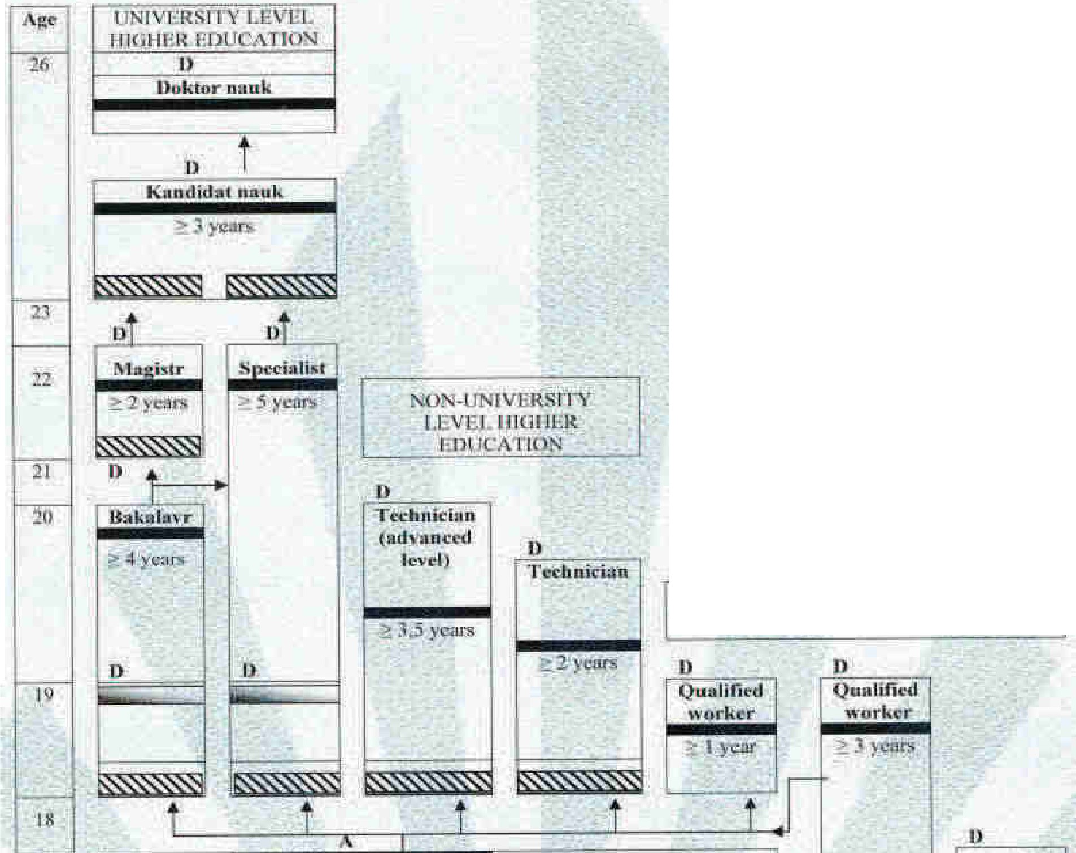,l bl :
i1 N

Entr ,ш- -

i.: • м

Jnterrцc:dwto . tt o_"iom
Fi.rшJ nu If!.IЛ р

Приложение 2 Диплом о профессиональной перепо дготовке с Приложением

ди АО r1.

диплом
()'Тfl'()ф CGl<\Щ A•Лl , IIO I 1 1'N "11tW 11Тf1RIL\

rrauODIII •
rm,,.
M!l ,

Приложение к диплому Вариант №1
Т1

Вариант№2

,_
_.. 11О f•

11 YJI /.lflJ 11,
IJJ

Приложение 3 Удостоверениео повышении квалификации

ОСТОВЕРЕНИЕ
llfllJ IIIШIIJIII 1;11. ,111 111 >\11 1 111

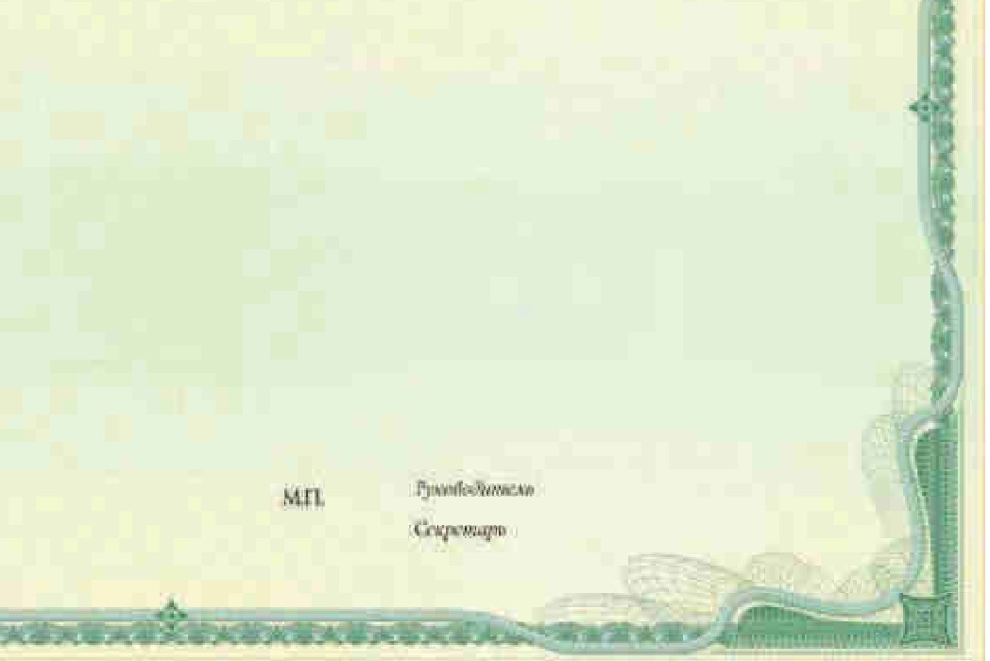
У ДОСТОВЕРЕНИЕ

Приложение 4 Сертификат о прохождении стажировки в рамках курсов повышения квалификации

ЧАСТНОЕ УЧРЕЖДЕНИЕ ОБРАЗОВАТЕЛЬНАЯ ОРГАНИЗАЦИЯ ВЫСШЕГО ОБРАЗОВАНИЯ
«ОМСКАЯ ГУМАНИТАРНАЯ АКАДЕМИЯ»
Факультет профессиональной переподготовки и повышения квалификации

СЕРТИФИКАТ №
Настоящий сертификат подтверждает, что

(Ф.И.О.).

с «-- » -- по« » 201 г.
прошел (а) международные курсы повышения квалификации в Омской гуманитарной академии (РФ) на кафедре

Ректор ЧУОО ВО «ОмГА»
д.филол.н., профессор А.Э. Еремеев

Приложение 5 Справка об обучении в образовательнойорганизации (установленного образца)

Фамилия, имя, отчество:
Дата рождения: года

Документ о предшествующем уровне образования:

Вступительные испытания:

Поступил (а)
в году в Частное учреждение образовательную организацию высшего образования "Омская гуманитарная академия" ( форма)

Завершил (а) обучение
в году в Частном учреждении образовательной организации высшего образования "Омская гуманитарная академия" ( форма)
РОССИЙСКАЯ
ФЕДЕРАЦИЯ

г. Омск Частное учреждение
образовательная организация высшего образования
"Омская гуманитарная академия"
СПРАВI<А
ЕНИИ
/\ ТЕЛЫ·IОИ
А[JИИ

(регистрационный номер)

Нормативный период обучения по очной форме:
(дата выдачи)
Направление:

Профиль:

Курсовые работы (курсовое проектирование):

Практика:

Итоговые государственные экзамены:

Ректор _

Выполнение выпускной квалификационной работы: Декан _

Секретарь _

м.п.

За время обучения сдал (а) зачеты, промежуточные и итоговые экзамены по следующим дисциплинам:

Наименование дисциплин
Общее количество часов

Зач.ед. Итоговая оценка

Всего:
в том числе аудиторных:

Приказ об отчислении от 00 20 года№
Конец документа

Приложение 6 Диплом об окончании аспирантуры (установленного образца для неаккредитованных программ) с Приложением

1'1(1
- ..., 111'"'1!' «
- 1 1'\1 l 8'1 r1
..,...,..,i,
ДI 1,

-
...
-
1 ,.w
1-!IIМ, \.
------
JUI

·-

-

Приложение 7 Диплом бакалавра (установленного образца для неаккредитованных программ) с Приложением
1 IU Cf lll l"M
Лр,J,

-.ч,,.n.i-.ta .+fttllf.ьnr>.t!l•ll'Ji
ор,.с,,щ.щ,ш

I. Cllf№ i lC/l'O UJИ.11"1 tw.lJWI
X-AIY.IIWltfffШ1WE UU.Utlt.l
1 ....,
..,_
t-1:1.. ,_ ... _,,. ....._11,.,..,,,t_ ''il"'""l"­
••i..l!f •..-

•..--

Приложение 8 Диплом магистра (установленного образца для неаккредитованных программ) с Приложением
nntHI №IIJ 11(1
т
.zь
1'p:1'<foi!ru1"'.<• "fNJIШlШllШ.
vqiljn11'14uorщr.'f"'1)>1>Juм1ll!A•НF"'
r.1 kh,тr"
м.n.

iw--"'
INW
111 м.n"
trr rыи.1J11.1 11,rii
"' ...
'
·-·
,,_
.,,
......

,,_
-·-
1.grr.11Jt1И ,allA,.\lt
'""
-1t ..\.И (l ,,_ 4Ш
c:r,.\tV
- a1t lV.'1 t1tl l l .u.llilt.t. lllUJ HWI
--
1111" -01j_NJI
- -
,_
-ч---·11
---.--. lll't'-..-.-
...,
,_11lfl'l!L<I
--- - -
-
-
----+---

f.п,_,,_,...,...,..,_w.,uш( ,, - ..t•
111" "f'.►.,.,.....

,..,....

